ÖRYGGI OG VINNUUMHVERFI

Öryggisreglur og leiðbeiningar
Öryggisreglur byggja á áhættumati, lögum og reglum og lúta m.a. að:
- Áhættumat sem felur í sér greiningu og mati á hættum sem geta komið upp í hverju verkefni og ráðstöfunum gegn þeim.
- Neyðarviðbrögðum.
- Notkun persónuhlífa og öryggisbúnaðar.
- Umgengni og framkomu á vinnustað
Verklagsreglur og vinnulýsingar skulu ávallt vera í samræmi við öryggisreglur.

Er vinnuumhverfi þitt öruggt?
Stjórnendum ber að sjá til þess að fyrir hvert verkefni séu til verkferlar, verklagsreglur, vinnulýsingar og/eða gátlistar, sem og áhættumat og viðeigandi búnaður, sem lýsa því hvernig unnt er að vinna verkefnið á sem öruggastan hátt.
Starfsmönnum ber að tileinka sér þessar upplýsingar, fara eftir þeim og nota réttan búnað.
Áður en við hefjum vinnu við verkefni ættum við ávallt að:
- Gera áhættumat (staldra við).
- Kynna okkur öryggisleiðbeiningar áður en vinna hefst.
- Nota viðeigandi persónuhlífar.
- Kynna okkur staðsetningu viðbragðsbúnaðar á vinnustaðnum og tryggja að flóttaleiðir séu greiðfærar.
- Starfa aðeins við búnað, vélar og tæki ef við höfum kunnáttu og / eða réttindi til.
- Tryggja að búnaður sem við notum sé í lagi.
- Tryggja góða vinnuaðstöðu, gott vinnuljós og örugga loftræstingu.
Framkvæmum verkefnin á öruggan hátt.

Fræðsla og kynning
Starfsmönnum og öðrum aðilum sem koma á vinnusvæði fyrirtækisins eru kynntar gildandi öryggisreglur, öruggt verklag ásamt staðsetningu og notkun öryggis-, hlífðar- og neyðarbúnaðar.
{Lýsing á því um hvers konar kynningar er að ræða hjá fyrirtækinu: nýliðakynningar, regluleg fræðsla fyrir starfsmenn um öryggismál eða annað sem tengist vinnunni, skyndihjálparnámskeið, námskeið fyrir öryggistrúnaðarmenn og verði, o.fl.}

Öryggisreglur
Í öllum fyrirtækjum gilda skráðar eða óskráðar öryggisreglur. Til að tryggja að allir starfsmenn þekki og fylgi öryggisreglum er nauðsynlegt að skrá þær og kynna.
{í þennan kafla skráir fyrirtækið sínar öryggisreglur. Í köflunum hér á eftir fara almennar öryggisreglur. Sjá dæmi um öryggisreglur í kafla 7.5}

Persónuhlífar
Persónuhlífar eiga að vera CE merktar og notkunarleiðbeiningar þeirra eiga að vera á íslensku.
Yfirmaður ber ábyrgð á að starfsmenn séu upplýstir um að þeir þurfa að nota persónuhlífar sem vinnuveitandinn leggur þeim til. Jafnframt er það á ábyrgð starfsmanns að nota þær persónuhlífar á þeim svæðum sem þörf er á slíkum búnaði. Óheimilt er með öllu að fjarlægja eða eiga við öryggishlífar véla sem unnið er við.
Í áhættumati starfa kemur fram hvaða persónuhlífa er þörf á vinnusvæði eða vegna verkefna. Nota þarf þær persónuhlífar og þann hlífðarbúnað, s.s. hlífðarfatnað og persónuhlífar, sem við á hverju sinni.
- Við vinnusvæði eru merkingar sem lýsa því hvaða persónuhlífar skal nota.
- Við löndun er t.d. skylt að nota öryggishjálm, sýnileikavesti og öryggisskó.
- Í vinnslusölum er skylt að nota hlífðarföt (slopp), hárnet og í sumum tilvikum heyrnarhlífar eða öryggisgleraugu.
- Við þrif og þvotta skal klæðast stígvélum, hlífðarfatnaði, hönskum og bera augnhlífar.
Persónuhlífar sem gætu átt við á öðrum vinnusvæðum eru:
- Öryggishjálmur.
- Vinnufatnaður (sýnileikafatnaður, hlífðarfatnaður).
- Öryggisgleraugu.
- Vinnuhanskar.
- Svuntur.
- Öryggisskór (stáltá).
- Stígvél (með stáltá).
- Heyrnarhlífar (ætlaðar til varnar gegn hávaða).
- Öndunargrímur (ammoníak, klór).
- Ferskloftsgrímur.
- Annað sem við á miðað við niðurstöðu áhættumats og öryggisreglur.

Viðbragðsbúnaður
Til að tryggja sem best viðbrögð við óhöppum og slysum er fyrstu hjálpar búnaður aðgengilegur á völdum stöðum í fyrirtækinu. Búnaðurinn inniheldur að lágmarki sjúkrakassa ásamt öðrum búnaði sem nauðsynlegur þykir, svo sem augnskol, brunagel, hjartastuðtæki eða sjúkrabörur. Staðsetning búnaðar er merkt á flóttaleiðateikningum bygginga. Einnig er æskilegt að merkja staðinn með eftirlýsandi merkingum.
Í öllum ökutækjum fyrirtækisins er að lágmarki sjúkrakassi með skyndihjálparbúnaði.
{lýsing á því hvaða viðbragðsbúnaður er til staðar í fyrirtækinu og hvar hann er staðsettur}

Öryggis- og heilbrigðismerki á vinnustöðum
Vinnusvæði fyrirtækisins eru merkt með viðeigandi öryggis- og heilbrigðismerki í samræmi við ÍST EN ISO 7010.
Mikilvægt er að starfsmenn þekki þýðingu þeirra og fari eftir þeim.
- Boðmerki mæla fyrir um viðbrögð t.d. um notkun persónuhlífa.
- Bannmerki banna atferli sem valdið getur hættu.
- Viðvörunarmerki vara við hættu.
- Neyðarmerki leiðbeina um staðsetningu neyðarútganga, leið að neyðarbúnaði og staðsetningu björgunartækja.
Reglur um notkun öryggismerkja er að finna í reglum 707/1995 á www.vinnueftirlit.is.
Dæmi um merkingar:
Boðmerki | Bannmerki | Viðvörunarmerki | Neyðarmerki
Hjálmaskylda | Aðgangur bannaður | Hætta rafmagn | Flóttaleið | Brunaslanga
Skylt að bera augnhlífar | Reykningar bannaðar | 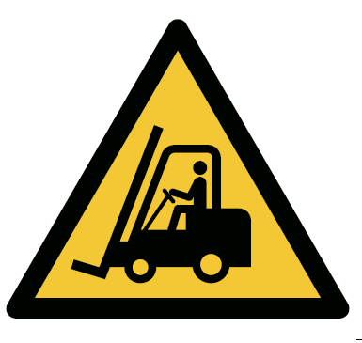  Lyftaraumferð | Augnskol | 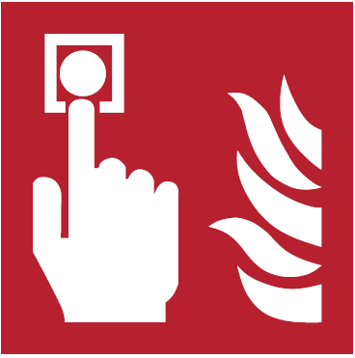  Handboði
Skylt að nota hlífðarhanska | Farsímanotkun bönnuð | Krani við vinnu | Hjartastuðtæki | 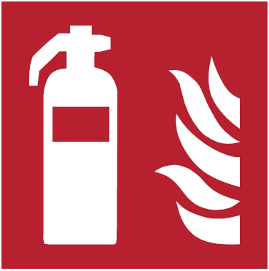  Slökkvitæki
Skylt að nota heyrnarhlífar | Bann við málmhlutum | Klemmihætta | Sjúkrakassi | 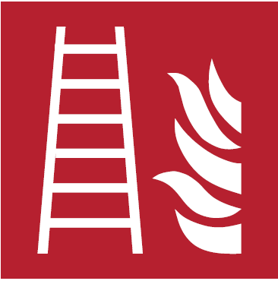  Brunastigi

Aðgengi
Til að tryggja sem best öryggi starfsmanna og framleiðslunnar er aðgangsstýring að vinnusvæðum innandyra og utandyra. Aðgangsstýringin takmarkar aðgang óviðkomandi aðila að viðkvæmum vinnslusvæðum og skýr skil eru milli „hreinna“ og „óhreinna“ svæða matvælaframleiðslu.
Starfsmenn hafa óheftan aðgang að sínum vinnusvæðum.
Tekið er á móti gestum og þeim fylgt um vinnusvæði. Enginn óviðkomandi má vera á vinnusvæði án fylgdar umsjónarmanns.
Óþarfa umgangur á milli vinnusvæða er óæskilegur, veldur truflun og eykur auk þess hættu á að óhreinindi berist á milli svæða.
Aðgengi að vinnusvæðum er stýrt með {...upplýsingar til viðbótar um aðgangsstýringu hjá viðkomandi fyrirtæki}

Umgengni og þrif
Einn þáttur vellíðan og öryggis á vinnustað er að vinnuumhverfið sé þrifalegt og umgengni í lagi. Ein algengustu slys á vinnustað eru fall á jafnsléttu. Til að fyrirbyggja slík óhöpp er mikilvægt að umgengni sé góð og vinnusvæði afmörkuð.
Góð umgengni og snyrtimennska:
- Stuðlar að fækkun óhappa og slysa.
- Gerir vinnustaðinn ánægjulegri.
- Hvetur til vandaðra vinnubragða.
- Eykur nýtingu rýmis.
Slæm umgengni veldur aukinni hættu á sjúkdómum og slysum,

Er allt í röð og reglu á þínum vinnustað?
- Allir hlutir ættu að eiga sinn samastað.
- Göngum frá hlutum eftir notkun.
- Geymum ekki hluti á gólfum.
- Höldum vinnuumhverfinu hreinu og snyrtilegu.
- Nýtum ruslagáma og endurvinnsluílát.
- Drögum úr eldhættu með lágmörkun afgangsefna og réttri förgun.

Byggingar og vinnusvæði
Tryggja má öryggi bygginga og vinnusvæða með ýmsum hætti. Umsjónarmenn þurfa að huga að:
- Viðhaldi sem tryggir að byggingarhlutar eða skemmdir á svæðum valdi ekki skaða (t.d. lausar plötur, holur í malbiki).
- Skipulagi og aðskilnaði aksturs og gönguleiða.
- Stýringu á aðgengi (t.d. hlið, girðingar, læsing rýma).
- Umgengnisreglum.
- Merkingum vinnusvæða (leiðbeinandi og varúðar merkingum).
- Vali á hentugum byggingarefnum.
Starfsmenn:
- Fara eftir umgengnisreglum.
- Nota ávallt merktar gönguleiðir.
- Aka einungis eftir merktum akstursleiðum.
- Gera viðvart um slysahættur.

Förgun og flokkun úrgangs
Fylgt er reglum sveitarfélagsins um flokkun og förgun almenns úrgangs og spilliefna vegna starfseminnar.
Helstu flokkar almenns úrgangs eru:
- Pappír og pappi
- Plast og málmar
- Lífrænn úrgangur
- Almennur úrgangur (óflokkað)
Á völdum stöðum hefur verið komið fyrir flokkunartunnum og er til þess ætlast að starfsmenn flokki úrgang í samræmi við leiðbeiningar á þeim.
Flokkun úrgangs fer fram {...sérstakar reglur fyrirtækisins og lýsing á því hvernig úrgangur er flokkaður}
Mikilvægt er að koma í veg fyrir hættu af völdum spilliefna og tryggja rétta meðhöndlun (kafli 5.13).

